台灣某科技半導體龍頭—郵件安全保護建置
大綜電腦系統成功協助客戶導入FORCEPOINT進階資料安全保護解決方案，強化E-mail環境上遭受惡意攻擊保護、資料竊取洩漏防護。

- 客戶背景摘要
客戶為是全球最大的晶圓代工半導體製造廠，其總部位於新竹科學工業園區，主要廠房位於新竹、台中、台南等地區的科學園區，以及美國、大陸南京、上海…等海外地區。客戶下游遍布全球，為客戶生產的晶片被廣泛地運用在電腦產品、通訊產品、消費性、工業用及標準類半導體等多樣電子產品應用領域。如此多樣化的晶片生產有助於緩和需求的波動性，使公司得以維持較高的產能利用率及獲利率。

- 專案主要挑戰
經客戶資安報告說明，公司內部有80%的電子郵件是可疑的，數量較前年多了25%，但是惡意檔案數量卻降低70%，防毒軟體最新的特徵碼不僅無法辨識，攻擊者更透過先進混和式攻擊手法，降低惡意檔案，以躲避防毒與沙箱偵測，駭客手法變化快速演進，如果不能有效掌握威脅殺傷鍊的每一個階段，非常容易被滲透攻擊。
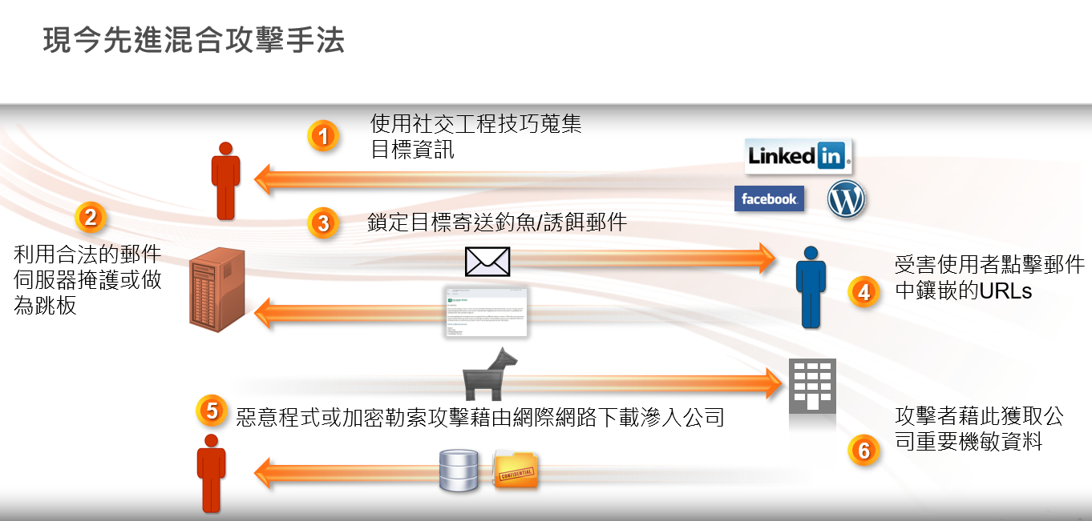

- 專案目標
導入FORCEPOINT進階資料安全保護解決方案，主動偵測內文防衛惡意郵件，以減少透過網路郵件滲透攻擊之風險。
- 大綜提供規劃建議與服務
  - Real-time即時威脅分析引擎，具備高安全性、內容動態分析、機敏資料感知，避免員工透過郵件連結至外部下載惡意軟體。
  - 郵件安全防護(魚叉釣魚攻擊/垃圾郵件)，避免社交工程釣魚郵件帶來的入侵風險。
  - 惡意程式分析引擎：防毒引擎、啟發式分析引擎、惡意PDF檔案分析引擎。
  - 支援全球網頁分類資料庫。
  - 整合式威脅評估系統，可供多面向威脅來源收集、威脅等級分析、攻擊預測。

- 專案導入效益
  - 結合FORCEPOINT業界最完整網頁分類資料庫，分析郵件中惡意URL，偵測釣魚及APT攻擊惡意聯結。
  - 針對腳本式文件，包含 Java Script(.JS)、Windows Script(.WSF)、 Office巨集(Macro)…等格式檔案, 進行靜態分析比對, 偵測率高達 99%以上。
  - 有效偵測加密勒索攻擊郵件附檔。
  - 具備APT文件包含Office, PDF…等格式檔案靜態分析。
  - 具備進階攻擊執行檔文件分析。
  - 分析引擎包含來自雷神長期被APT攻擊及郵件代管每天發現的攻擊樣本。
  - 比沙箱分析更低的誤報率。

